Lab 2-0

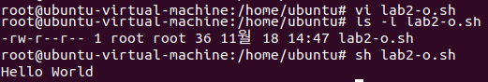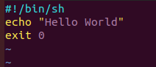

쉘 스크립트언어에서 출력을 위해 사용하는 echo를 사용하여 hello world를 출력했습니다.

Lab 2-1

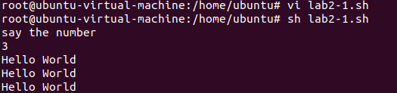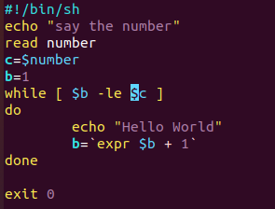

Hello world를 입력 받은 숫자만큼 반복시키기 위해 while문을 활용했습니다.

Lab 2-2

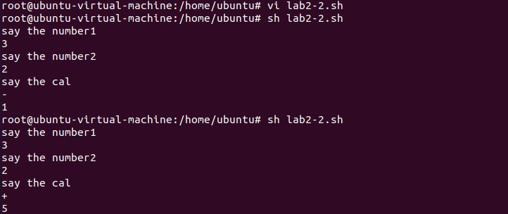

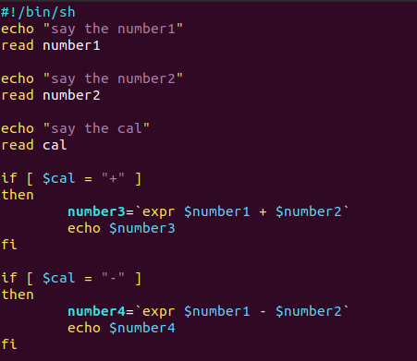

연산자 +, - 와 숫자 2개를 입력 받아서 계산하고 결과를 출력해줍니다.

if문을 활용하여 연산자를 구분하여 계산 할 수 있었습니다.

Lab2-3

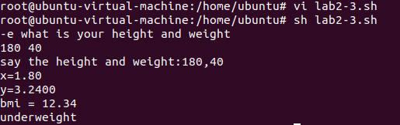

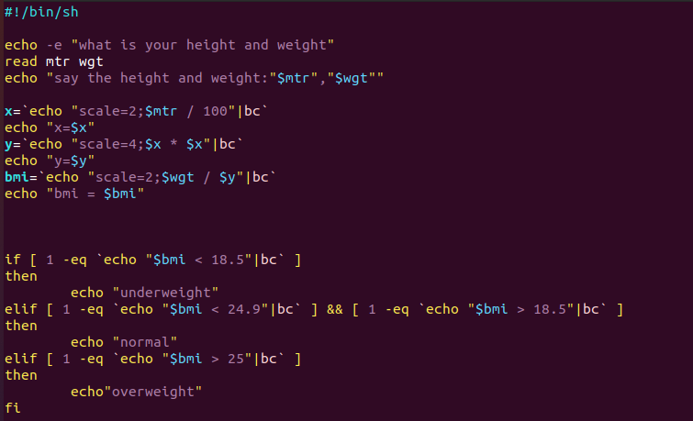

칼로리 계산기를 만들어 사람의 bmi를 통해 그 결과 값을 출력했습니다.

쉘 스크립트에서 실수 연산은 expr, let이 아닌 | bc를 활용해야만 가능하다는 것을 검색 결과 확인할 수 있었습니다.

If문을 활용하여 사람마다 입력 받은 키와 몸무게로 bmi 계산 후 저체중, 정상, 과체중을 알 수 있었습니다.

Lab 2-4

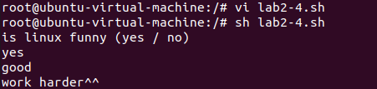

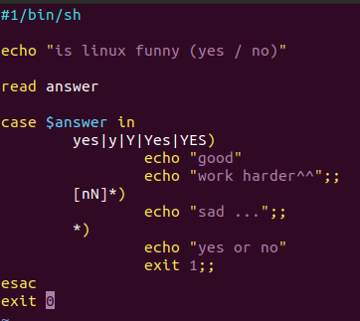

수업 주교재에 나오는 case문 예제입니다.

쉘 스크립트에서 사용되는 case문을 활용했습니다.

Lab 2-5

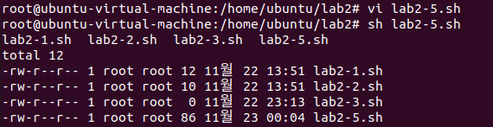

쉘 스크립트 함수 활용과 eval을 활용한 문자열 실행을 통해 문제를 해결했습니다.

Lab2-6

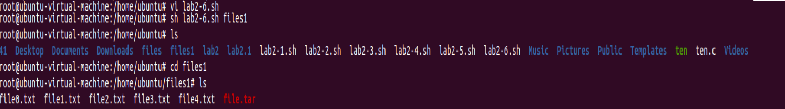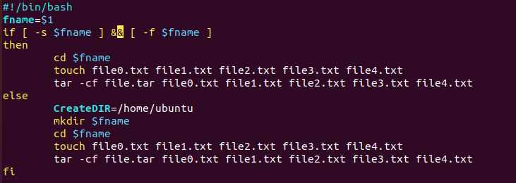

Mkdir, touch등 명령어를 통해 파일 생성, 디렉토리 생성이 가능합니다.

Tar -cf [파일 이름] [압축할 파일들]을 통해 압축했습니다.

Lab2-7

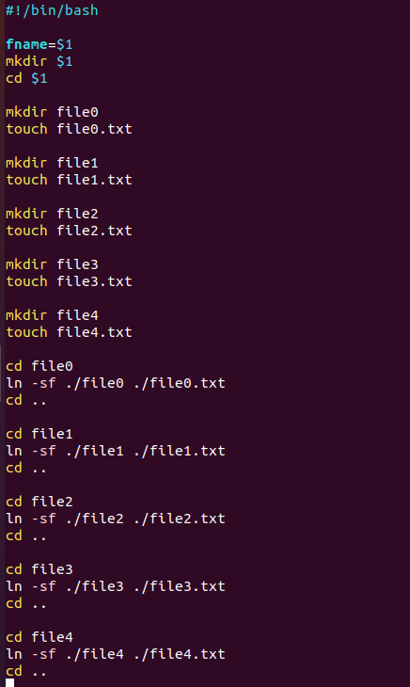

Pdf 사진처럼 ls를 했을 때 file0 file0.txt순으로 하기 위해서 touch를 통해 한 번에 다 만들지 않고 분리해서 만들었습니다.

링크를 하기 위해서 ln -sf를 활용하였고 각 txt에서 파일로 링크 해야 되므로 cd file0을 통해 file0 디렉토리까지 들어간 후 링크 처리 후 cd ..을 통해 다시 디렉토리를 /home/ubuntu/lab2로 올려 다른 디렉토리로 갈 수 있도록 코드를 구성했습니다.

Lab2-8

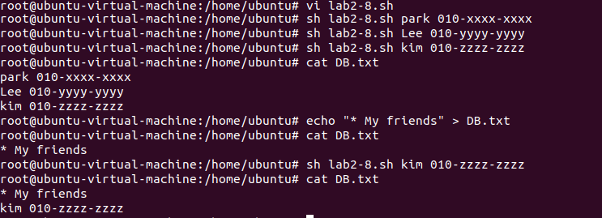

Touch로 txt파일 생성 후 $1 $2 두 번의 입력으로 이름과 번호를 받을 수 있습니다.

두 번의 입력을 사용한 이유는 띄어쓰기를 위해서 사용했습니다.

Lab 2-9

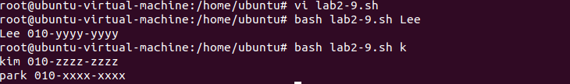

While read line을 통해 DB.txt 파일에 있는 내용에 내가 입력한 문자가 있으면

DB.txt.파일에서 그 내용이 있는 줄을 출력합니다.